# Croatie

## SEJOUR A DUBROVNIK

### Séjour

## Programme

#### Jour 1 : Paris - Dubrovnik

Rendez-vous des participants à l’aéroport de Paris.

Assistance privée aux formalités d'enregistrement.

Décollage à destination de Dubrovnik.

Accueil privé par et transfert à votre hôtel situé dans la riviera de Makarska proche du petit village de Podaca.

Installation en pension complète à l’hôtel TOP CLUB MORENIA 4*.

Nuit à l’hôtel.

#### Jour 7 : Hôtel TOP CLUB MORENIA 4*

Petits déjeuners buffet à hôtel.

Journées libres en pension complète à l’hôtel TOP CLUB MORENIA 4*.

Votre équipe d'animation vous propose, 6 jours sur 7, un large programme d'activités en journée : aquagym, réveil musculaire, fitness… et bien d'autres. Le club dispose d'une salle de fitness, d’une aire de jeux pour les enfants et de jeux gonflables aquatiques.

Avec participation : sports nautiques tels que bateau à pédales, bananes, jet ski à proximité.

En soirée, choix d’ambiance entre des lieux calmes et des lieux animés par votre équipe d'animation Top Clubs qui vous réserve un programme de soirées variées, dansantes et festives, des spectacles et de l’ambiance. Les soirées Top Exploreur et Top Surprise vous promettent des moments inoubliables.

Nuits à l’hôtel TOP CLUB MORENIA 4*

#### Jour 8 : Dubrovnik - Paris

Petit déjeuner à votre hôtel.

Journée libre

Transfert (en fonction de l’heure du vol du retour) de l’hôtel à l’aéroport de Dubrovnik en autocar privé.

Assistance aux formalités d'enregistrement.

Décollage à destination de Paris sur le vol affrété

Arrivée à l’aéroport de Paris.

## Hébergement.

Hôtel TOP CLUB MORENIA 4*

Moderne et confortable, le Top Club Morenia 4* dispose de 183 chambres spacieuses sur 4 étages, équipées avec salle de bains privée avec douche et sèche-cheveux, télévision, téléphone direct, mini réfrigérateur, coffre-fort, balcon, air conditionné et Wi-fi gratuit.

Dans l’élégant restaurant principal avec terrasse, les repas sont servis sous forme de buffets aux saveurs locales et internationales. Les services de Top Mini (de 4 à 7 ans), de Top Kids (de 7 à 12 ans) sont ouvert de 10h à 12h30 et de 14h à 17h30.

Le Top Teen (de 12 à 17 ans, proposera chaque joru des points de rendez-vous aux plus grands ainsi que de nombreuses activités au choix comme : tournois de volley, quilles finlandaises ou encore des concours de photos et selfies.

Votre équipe d’animation vous propose, jours sur 7, un large programme d’activités en journée : aquagym, réveil musculaire, fitness et bien d’autres. Le club dispose d’une salle de fitness, d’une aire de jeux pour les enfants et de jeux gonflables aquatiques.

## Inclus dans le prix.

* PARIS /DUBROVNIK / PARIS sur des vols affrétés

* Transfert aéroport / hôtel / aéroport en autocar de grand tourisme

* 7 nuits en chambre double à l’hôtel TOP CLUB MORENIA 4*

* Pension complète sous forme de buffet

* Animation diurne et nocturne avec jeux, spectacles et tournois

* Sports gratuits * Assistance de nos hôtesses « GEOVISIONS » durant votre séjour.

* Plage aménagée avec transats et parasols

* Taxes d’aéroport

* Top Mini (de 4 à 7 ans), Top Kids (de 7 à 12 ans) et Top Teens (de 12 à 17 ans).

* La garantie APS + Assurance Assistance rapatriement

## Non inclus dans le prix.

* Supplément chambre occupée par une seule personne €

* Assurance MULTIRISQUES COVID de 2,5% du montant total du forfait voyage

* La taxe de séjour locale à régler sur place

## Photos

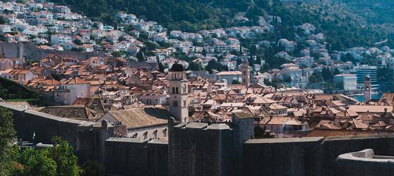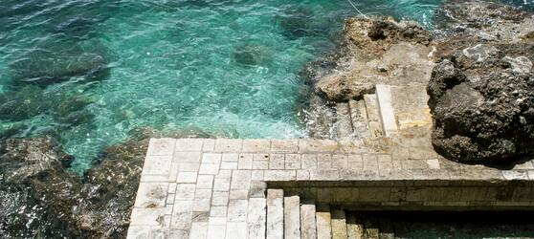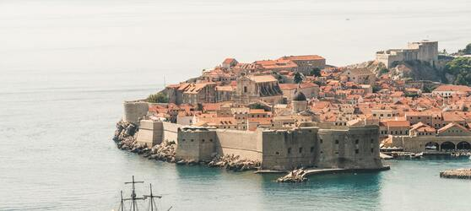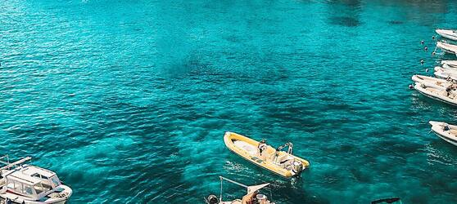

## Tarifs

|  |  |  |
| --- | --- | --- |
| **Date de départ** | **Date de retour en France** | **Prix minimum en € / pers.** |